Caratula!!

**Análisis de los valores de las acciones de Yahoo y Google**

Autor: Rocío Cairo Presepi

Entregado:

# Introducción

Objetivo

El presente trabajo pretende comprender las tendencias del valor de las acciones de las compañías de tecnología Yahoo y Google. Se seleccionaron ambas compañías ya que su objetivo principal es poder proveerle a los usuarios el acceso a la información de la Web de forma fácil y rápida.

Historia

A continuación detallaremos un poco de la historia de cada compañía.

Yahoo se define como el start-up más grande globalmente. Fue fundado con 1994 por dos candidatos de Standford PhD, Jerry Yang y David Filo. Se identifica como una compañía que ayuda al usuario a encontrar lo que busca en Internet a través de cualquier dispositivo. Yahoo! hizo su aparición pública en el mercado de valores de Nueva York en el índice NASDAQ el 12 de abril de 1996, vendiendo 2,6 millones de acciones a 13 dólares cada una. En 2009, Yahoo anunció que en el primer trimestre sus utilidades cayeron 78 % con respecto a igual periodo de 2008, a 117,6 millones de US$, debido al profundo declive en su negocio de publicidad.

Google comenzó con en 1998 y fue fundada por Larry Page y Sergey Brin. La compañía está especializada en productos y servicios relacionados con internet, software, dispositivos electrónicos y otras tecnologías. Su principal producto es el motor de búsqueda. Se reconoce como una empresa innovadora que ha creado productos como Google Earth, Gmail, Google Adword, Android, entre otros.

# Metodología

Fuentes utilizadas

Se eligió como base, el listado de los valores de las acciones de Google y Yahoo. Ambas bases se obtuvieron del sitio web “Yahoo Finance”. Dicho listado se encuentra en la sección de “Historical Prices” de cada compañía. Para el caso de Yahoo se obtuvieron todos los valores de la compañía desde su salida a la bolsa el día 12 de Abril de 1996, hasta el día 30 de Abril de 2015. En cambio, para Google se tomó un período de 12 meses que incluye del 1 de Mayo de 2014 al 30 de Abril de 2015.

Tecnología utilizada

Para poder realizar las visualizaciones, se utilizó HTML, SVG y D3 que es una librería Javascript que permite manipular documentos utilizando HTML, CSS y SVG. La mayoría de las visualizaciones su código fuente se basa en scripts encontrados en la Web. Todos los scripts fueron posteriormente modificados de acuerdo a las necesidades e información que se poseía.

Para obtener los colores en las visualizaciones se utilizó el siguiente sitio web:

* <http://www.color-hex.com/>

Para poder buscar información y noticias se utilizó el buscador Google que permite filtrar por fecha y así comprender los patrones encontrados en las diferentes visualizaciones.

Procesamiento de información

Para poder procesar la información se utilizó Microsoft Excel. Se utilizó para poder filtrar la información y obtener en los archivos csv los datos de las fechas que se deseaba. Por ejemplo, para analizar los valores mínimos y máximos de las acciones se utilizaron estas dos columnas y se filtró la información por las siguientes fechas: del 1 de Mayo de 2014 al 30 de Abril de 2015.

Por otro lado, para generar los archivos se utilizó Notepad++ ya sea para poder manipular el código de html y poder generar los csv.

# Conocimientos introductorios de Finanzas

A continuación se detallarán todos los gráficos creados, con su respectivo nombre, la descripción del mismo y el análisis obtenido a partir de la visualización obtenida.

A continuación se detalla las visualizaciones que se presentan:

# Análisis comparativo

A continuación se detallarán todos los gráficos creados, con su respectivo nombre, la descripción del mismo y el análisis obtenido a partir de la visualización obtenida.

A continuación se detalla las visualizaciones que se presentan:

* Análisis comparativo del valor de cierre de la acción de Yahoo y Google desde el 1 de Mayo de 2014 al 30 de Abril de 2015.
* Se decidió enfocarse en un análisis de los valores de las acciones de Yahoo desde su comienzo hasta el día de hoy, debido a su diferencia con el valor de Google. El objetivo es comprender más a fondo cuál fue la razón por la cual Google posee un valor de acción mucho más alto que Yahoo.
* Por otro lado, se analizó la diferencia de valores mínimo y máximo por día durante 1 de Mayo 2014 al 30 de Abril 2015, para cada una de las compañías.
* A partir de dicho análisis se observó una caída en el valor de la acción tanto en el caso de Yahoo como de Google. Para comprender cuál fue la causa, se analizó para dicho período de decrecimiento del valor de la acción, cuántas acciones se vendieron.
* Por último, se decidió adicionar un análisis exhaustivo del valor de la acción de Yahoo aplicando una prueba de fraude llamada Ley de Benford, que permite determinar si hubo o no manipulación en el valor de la acción.

1. **Comparación de los valores de acción de cierre de Yahoo y Google**

**Nombre gráfico:** LineChart_TrendStock.html

**Descripción:** El primer gráfico muestra la diferencia de precio de las acciones de Yahoo y Google para el período de 12 meses, que comprende del 1 de Mayo de 2014 al 30 de Abril de 2015. Se decidió comparar el valor de la acción de cada compañía a través de los 12 meses. Se tomó para poder comparar el precio de cierre de cada día, y se realizó un promedio por mes por cada compañía. La fórmula aplicada fue la siguiente:

f(x)= Sumatoria de precio de cierre por día / Cantidad de días que se cotizó la acción

**Análisis:** Se puede observar una clara diferencia entre el valor de Yahoo y Google. La tendencia de aumento o disminución para cada uno no se puede observar con claridad debido a que el rango de valores es muy amplio. Sin embargo, para Google se pueden observar dos puntos de crecimiento y un punto de decrecimiento del valor de la acción. En cuanto a Yahoo, se puede observar que el previo de la acción se mantuvo entre los mismos valores a través de los 12 meses.

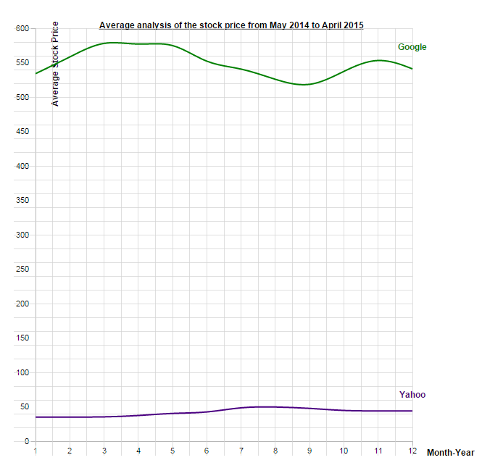

En el siguiente cuadro se detalla el mes y año al que pertenece cada número en el gráfico:

| Número | Mes-Año |
| --- | --- |
| 1 | Mayo 2014 |
| 2 | Junio 2014 |
| 3 | Julio 2014 |
| 4 | Agosto 2014 |
| 5 | Septiembre 2014 |
| 6 | Octubre 2014 |
| 7 | Noviembre 2014 |
| 8 | Diciembre 2014 |
| 9 | Enero 2015 |
| 10 | Febrero 2015 |
| 11 | Marzo 2015 |
| 12 | Abril 2015 |

1. **Línea de tiempo de Yahoo**

**Nombre gráfico:** TimeLine_Yahoo.html

**Descripción:** El gráfico detalla un poco de la historia de Yahoo desde su inicio hasta el día de hoy. En paralelo se analizó el valor de la acción de Yahoo de acuerdo al evento histórico.

**Análisis:**

* El día de la salida a la bolsa de Yahoo, la acción había sido lanzada a USD 24,50 por unidad, y durante la jornada llegó a los USD 43, para cerrar finalmente a USD 33. Mismo día se realizaron más de 408millones de operaciones de venta.
* Uno de los valores más llamativos es del 1999 donde el valor de la acción pasa de USD 110 a USD 448. Estos valores marcan un momento histórico sobre Internet. En 1999 se dio un gran incremento de los valores de las empresas de tecnología a lo que se llamó el “dot-com boom”. Como toda burbuja, dicho evento explotó y muchas empresas tecnológicas tuvieron que cerrar. Yahoo logró mantenerse luego del “dot-com burst” y su acción paso de USD 364 a USD 173 de una semana a otra. En el 2000, el valor de la acción llegó a USD 30.
* Por otro lado, otra forma de medir el efecto de un hecho histórico o un hito dentro de la compañía es a través del volumen de acciones vendidas por día. Por ejemplo, un día después del anunció de Marissa Mayer como nueva CEO (hecho que sucedió el día 17-07-2012), el volumen de las acciones pasó de 15 millones a 30 millones, casi duplicándose el volumen de venta-compra de acciones.
* También podemos observar como la compra de una compañía puede influenciar en la confianza de las personas y así subir el valor de la acción de Yahoo o no. Dos claros ejemplos son la compra de Flickr, que sucedió el día 20 de Marzo de 2005, y la compra de Tumblr, que fue el día 20 de Mayo de 2013.

**Cuadro análisis compra Flickr**

|  |  |  |
| --- | --- | --- |
| Día | Valor máximo | Valor cierre |
| 18/03/2015 | 31,73 | 31,11 |
| 21/03/2005 | 31,77 | 31,62 |
| 22/03/2005 | 31,98 | 30,99 |
| 23/03/2005 | 31,33 | 30,87 |

**Cuadro análisis compra Tumblr**

|  |  |  |
| --- | --- | --- |
| Día | Valor máximo | Valor cierre |
| 17/05/2013 | 26,98 | 26,52 |
| 20/05/2013 | 27,05 | 26,58 |
| 21/05/2013 | 27,13 | 27 |
| 22/05/2013 | 27,19 | 26,54 |

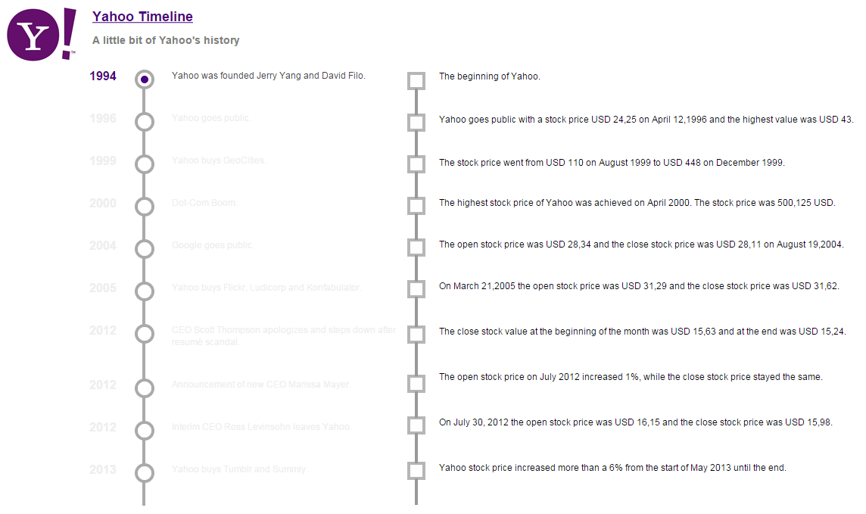

1. **Análisis valor mínimo/máximo de Yahoo**

**Nombre gráfico:** LineChart_LowHighPrice_Yahoo.html

**Fuente:** yahoo_lowhigh.csv

**Descripción:** El gráfico muestra del 1 de Mayo de 2014 al 30 de Abril de 2015 por mes el valor mínimo y máximo por día.

**Análisis:** Se puede observar un incremento en el valor de la acción desde principios de Septiembre a mediados de Octubre. A partir del período de crecimiento, la acción de Yahoo decrece, cayendo su precio más de un 35 por ciento. Para poder comprender en mayor detalle el decrecimiento del valor de la acción, se analizó la venta de acciones desde Septiembre hasta Diciembre.

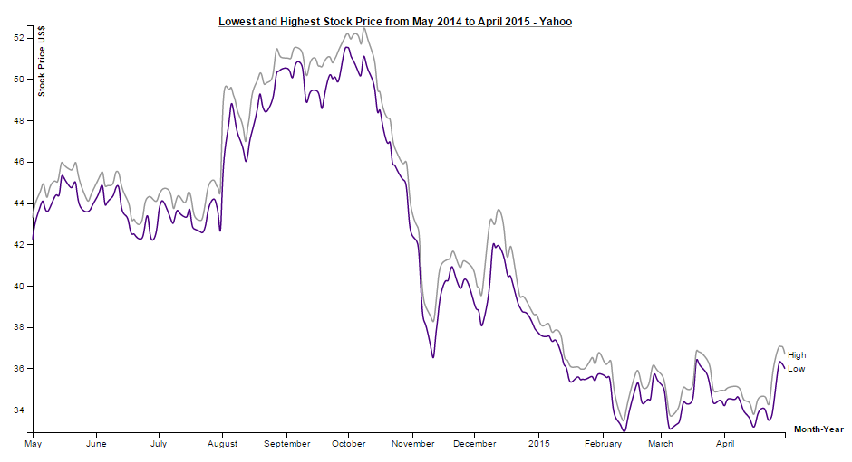

1. **Análisis de volumen de acciones de Septiembre a Diciembre - Yahoo**

**Nombre gráfico:** BarColumn_StockVolume_Yahoo.html

**Fuente:** yahoo_volume.csv

**Descripción:** El gráfico muestra del 2 de Septiembre de 2014 al 31 de Diciembre de 2014 el número de acciones vendidas-compradas durante cada mes.

**Análisis:** A través del gráfico podemos observar un incremento exponencial de venta de acciones el día 19 de Septiembre de 2014, se vendieron más de 220 millones de acciones. Para comprende esté fenómeno se debe analizar la historia de Yahoo. En el 2005, Yahoo compra el 40 por ciento de las acciones de Alibaba y pagó 1 billón de dólares. El día 18 de Septiembre se anuncia oficialmente que Alibaba saldrá a la venta en el New York Stock Exchange el día 19 de Septiembre de 2014. Yahoo anunció, además, que planeaba vender 121,7 millones de sus acciones, el equivalente al 4,9%.

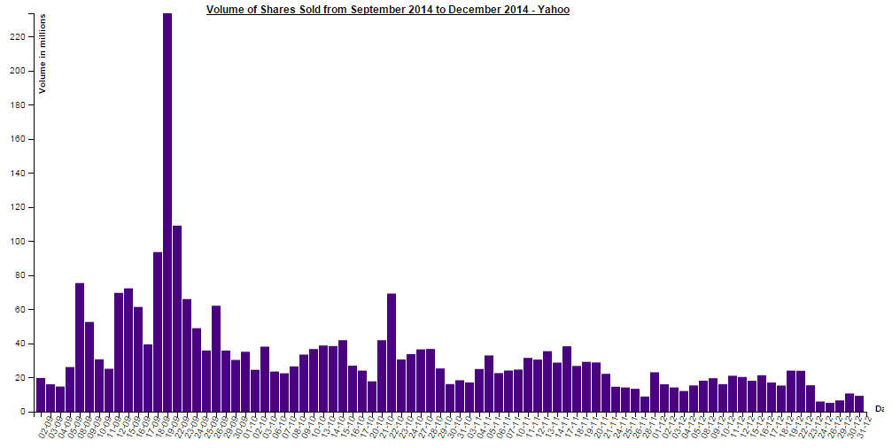

1. **Análisis valor mínimo/máximo de Google**

**Nombre gráfico:** LineChart_LowHighPrice_Google.html

**Fuente:** google_lowhigh.csv

**Descripción:** El gráfico muestra del 1 de Mayo de 2014 al 30 de Abril de 2015 por mes el valor mínimo y máximo en cada día.

**Análisis:** A través del siguiente gráfico se puede analizar un atenuado decrecimiento de la acción desde mediados de Octubre 2014 hasta Febrero 2015. Para poder comprender el motivo de dicho decrecimiento se analizó la venta de acciones dese Octubre 2014 hasta Enero 2015.

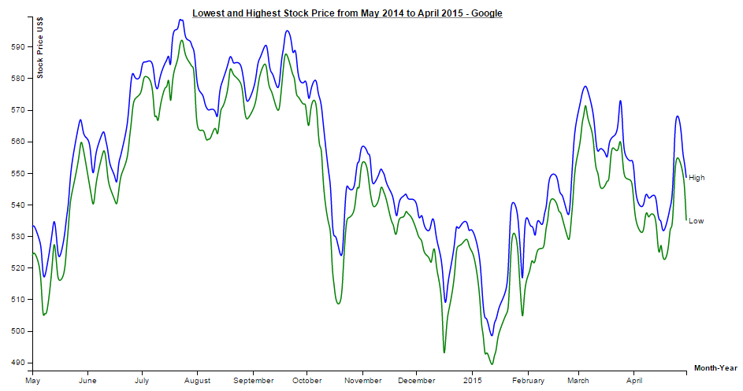

1. **Análisis de volumen de acciones de Octubre a Enero - Google**

**Nombre gráfico:** BarColumn_StockVolume_Google.html

**Fuente:** google_volume.csv

**Descripción:** El gráfico muestra del 1 de Octubre de 2014 al 30 de Enero de 2015 el número de acciones vendidas-compradas por día.

**Análisis:** Se puede observar a través del gráfico un gran volumen de acciones vendidas el día 10 de Noviembre de 2014. Entre las noticias encontradas acerca de Google en dicha fecha:

* 10-11-2014: Google anuncia su campaña de lucha contra el Ebola, detallando que por cada dólar que den los usuarios, Google donará 2 dólares.
* 10-11-2014: Google anuncia que extenderá el contrato por el uso de “Moffett Airfield” que pertenece a NASA por otros 60 años. Adicionalmente anunció que invertirá alrededor de 200 millones de dólares en el sitio.
* 11-11-2014: Lanzamiento del Nexus 6.

En el gráfico anterior, se puede observar que para principios de Noviembre el valor de la acción de Google subió.

Se buscaron noticias relacionadas al período de Enero 2015 que denota el mayor decrecimiento del valor de la acción. No se encontraron noticias relevantes de acuerdo a Google, sin ninguna investigación o dato de relevancia (fuente: <http://googleblog.blogspot.com.ar/>). Recién a mediados de Enero 2015, Google anuncia campos en la aplicación Google Translate que permite poder traducir carteles o imágenes a cualquier idioma que uno desee.

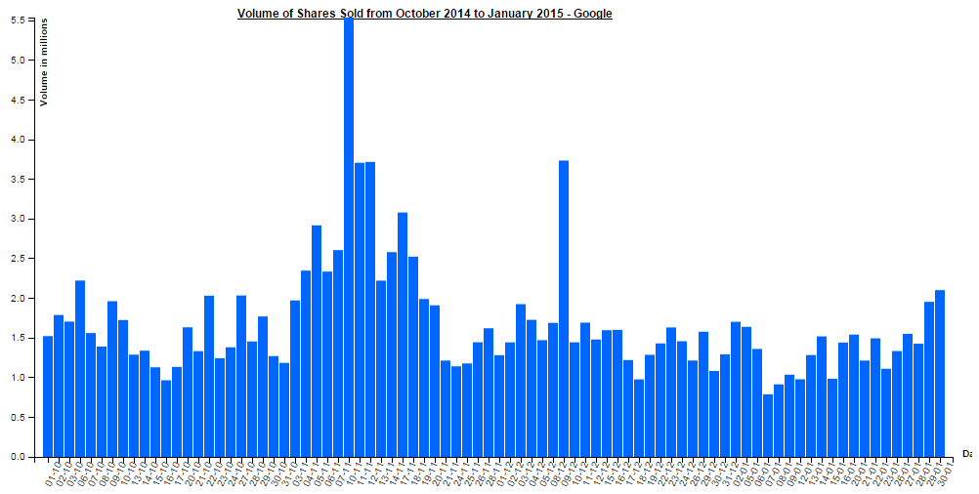

1. **Comparación de los valores de acción de cierre de Yahoo y Google**

**Nombre gráfico:** GroupedBars_Benford_Yahoo.html

**Fuente:** yahoo_benfordlaw.csv

**Explicación de la Ley de Benford:** La ley de Benford representa el análisis del primer dígito de cualquier conjunto de números que fueron formados de forma natural. La ley asegura que el primer dígito “1” aparece con mayor frecuencia que el resto de los dígitos. Esto significa que en una serie de datos, es más probable que los números comiencen con el digito 1 que con el digito 9.

La siguiente tabla representa la probabilidad de la aparición de cada digito:

|  |  |
| --- | --- |
| Digito | Probabilidad |
| 1 | 30,1% |
| 2 | 17,6% |
| 3 | 12,5% |
| 4 | 9,7% |
| 5 | 7,9% |
| 6 | 6,7% |
| 7 | 5,8% |
| 8 | 5,1% |
| 9 | 4,6% |

Dicha información representa que en un conjunto de datos el 30,1% de los números comenzará con el digito 1 y así sucesivamente. Este análisis se utiliza para verificar si los números no fueron creados de forma natural, es decir, que fueron modificados. Esta prueba es una típica prueba para el área de fraudes para comprobar que los datos no fueron “tocados” por los empleados en la compañía.

**Descripción:** Utilizamos la Ley de Benford para determinar que el valor de las acciones no fueron manipulados. Tenemos dos valores, por un lado el Benford Rate que es el porcentaje anteriormente expuesto, y el Sample Rate que es el porcentaje de veces que aparece cada digito en la base. En este caso tomamos como base para aplicar el análisis los valores de la acción de Yahoo desde 1996 hasta 2015.

**Análisis:** A partir de dicho análisis obtuvimos que el digito 1 y el digito 3, el porcentaje del Sample Rate supera con creces al Benford Rate.

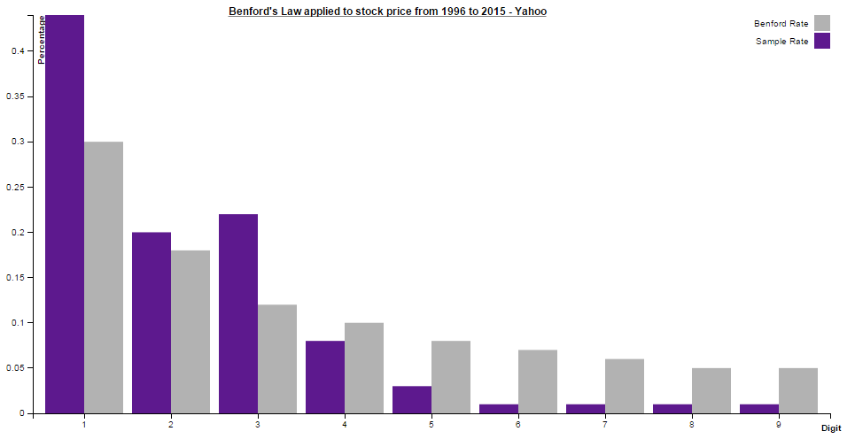

# Predicción del valor de la acción

VER si lo hago o pongo algo

# Conclusión

Puntos a desarrollar:

* La decisión de una empresa influencia directamente sobre el valor de la acción.
* El valor de la acción marca la confianza o no del mercado en la compañía.

Ejemplos:

* + Yahoo perdió mucho la confianza de las personas luego del 2006, que tuvo más de 6 CEO’s en poco tiempo
  + Marissa Mayer (el mercado determinó que le gusto el CEO) y el valor de la acción incremento
* Se identificó que hubo una manipulación en el precio de la acción de yahoo (Próximo análisis: en qué día de la semana es más común que el valor de la acción comience con el digito 1 y/o 3 y en qué meses se da más esté patrón).